Воспитательный час: «Животные и растения ДНР. Путешествие по Красной книге родного края».
Якут И. А., учитель начальных классов
МОУ «Школа № 82 города Донецка»
Цели: Познакомить учащихся с Красной книгой. Расширить и углубить их знания о животных и растениях, которые внесены в Красную книгу. Раскрыть основные причины сокращения численности животных и растений. Рассмотреть экологические правила, которые должны выполнять люди. Воспитывать бережное отношение к животным и природе.
Задачи: познакомить детей с растениями и животными, занесенными в Красную книгу. Активизировать исследовательскую и познавательную деятельность. Развивать творческое мышление, фантазию. Воспитывать бережное отношение к природе.
Продолжительность: 40 минут. Возраст: для детей 8-9 лет.
Оборудование: фотографии растений, животных. Тесты.
Методические рекомендации: данное мероприятие может быть проведено на Неделе экологии как внеклассное мероприятие или на уроке окружающего мира при изучении раздела «Родной край». Детям печатаем фото животных и растений, а с обратной стороны – описание. Дети готовят сообщения. Распечатаны тесты.
Ход занятия
1.Актуализация знаний.
Учитель: отгадайте загадку:
Склеена, сшита,
Без дверей, а закрыта.
Кто её открывает –
Многое знает. (Книга)
-Сегодня мы будем разговаривать о необычной книге. Цвет переплёта у неё – красный.
-Как называется эта книга? -Что вы знаете об этой книге?
2.Мотивация учебной деятельности.

Учитель: Природа. (Андрей Усачёв)

Очень я люблю природу: пенье птиц и шум листвы
И смотреть часами в воду, млеть от чистой красоты.
И недавно я узнала, что и ей грозит беда:
Стала грязною вода, вырубаются леса.
Вымирают и страдают наши лучшие друзья:
Птицы, звери и трава. И всех, тех, что пострадали,
В книгу важную внесли, книгу красною назвали,
И её ты посмотри.
“Красная книга” – Красная! Значит, природа в опасности!
3. Знакомство с новым материалом.
Учитель:
- Как появилась Красная книга? Послушайте историю её создания. Идея создания Красной книги принадлежит известному английскому зоологу, профессору Питеру Скотту. После Великой Отечественной Войны во Франции на международной конференции был основан Международный союз охраны природы. Его главной задачей было выявление видов животных и растений, которые требовали незамедлительной заботы человека. Была создана служба спасения, составившая список животных и растений, которые находились на грани исчезновения или стали очень редкими. Такой список решили назвать Красной книгой. Красную Книгу называют еще и Документом совести человека. Для удобства пользования, страницы у книги цветные: на красных листах помещены сведения о видах, находящихся под угрозой исчезновения; на желтых — уязвимые виды; на белых — сведения о редких видах, на серых — сведения о малоизученных видах; на зеленых — сведения о восстановленных видах и находящихся вне опасности. Красная книга не закон об охране природы, это книга, которая призывает весь мир заботиться об исчезающих животных, растениях и беречь живую природу нашей планеты.
А как вы думаете, что находится на чёрных страницах Красной книги?
Ученик1: Черные страницы Красной книги животных - это список животных, которые уже вымерли. Это виды, существование которых было зафиксировано в памятниках культуры, есть сведения о наблюдении этих животных путешественниками, но на сегодняшний день эти виды не существуют.
Учитель: У каждого государства своя красная книга. Совершим небольшую экскурсию по страницам Красной книги нашего края. В нашей области обитает более 2000 видов животных, из них 96 видов занесены в Красную книгу. Давайте познакомимся с некоторыми из них.
Ученики выходят по одному с изображениями животных и растений из Красной книги, которые есть в Донецкой области и коротко знакомят с ними весь класс.
Ученик 1:
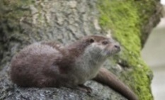
Выдра. Сейчас насчитано более 10 тыс. выдр. Выдры хорошо ныряют и могут оставаться под водой до 2-х минут. Живут выдры преимущественно в лесных реках и реже встречаются в прудах или озерах. Свои норы выдры строят в зарослях возле рек с входными отверстиями под водой.
Ученик 2:
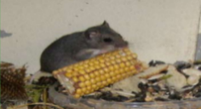
Хомячок серый. Недостаточно известный вид. Слово «хомяк» происходит от немецкого слова «hamstern», что означает «делать запасы». Даже домашние хомяки будут копить пищу, несмотря на отсутствие такой необходимости. Их щеки похожи на крошечные сумки, которые они заполняют фруктами, зернами, корнями и листьями. Когда они находят обильный источник пищи, они наполняют свои защечные мешочки и возвращаются в свои норы, где они заранее приготовили пищевые камеры для хранения еды.
Ученик 3:
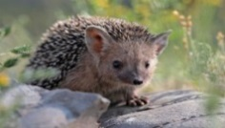
Ушастый еж.. От своих собратьев ушастые ежики отличаются тем, что очень не любят в случае возникновения опасности сворачиваться в клубочек. Данный вид ежей отлично бегает, и чтобы наземным хищникам догнать этого зверька – придется приложить немалых усилий. Но если ушастый ежик все-таки пойман врагом, то ежик подпрыгивает и намеревается уколоть своего врага в самые чувствительные места.
Ученик 4:
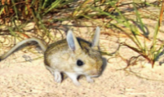
Тушканчик большой. Численность около 300 особей. Редкий вид. Второе название Тушканчика большого - земляной заяц, самый крупный вид тушканчика, он может прыгать в высоту до 3 метров, все благодаря длинным ногам, и на расстояние в 20 раз превышающее длину его тела.
Ученик 5:
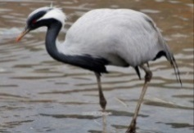
Журавль-красавка. Численность 600—700 особей. Исчезающий вид. Голос красавки — высокое и мелодичное курлыканье.
Журавли-красавки предпочитают плоские или слегка всхолмленные участки на равнине или предгорьях с невысокой травянистой растительностью. Бывают случаи, когда красавки гнездятся на полях, в основном на посевах пшеницы и ячменя. Журавли питаются насекомыми и мелкими животными – лягушками.
Ученик 6:
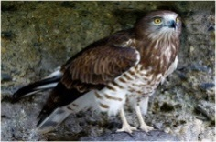
Змееяд. Всего ученые насчитали 250—300 пар. Змееяды-родители приносят птенцам змей. Подросшие птенцы змееяда способны заглатывать змей целиком, даже если жертва крупная. Они легко проглатывают.
Ученик 7:
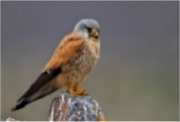
Пустельга. Только единичные пары в Донецкой области и Крыму. Исчезающий вид. Хоть пустельга и является хищником, но природа всё уравновесила. Например, её птенцами и яйцами не прочь перекусить ласки и куницы. Пустельга часто заимствует чужие гнёзда у сорок, грачей и ворон. Конечно, без разрешения. А пернатые, не согласные с таким положением вещей нападают не на взрослых птиц, а на яичные кладки или птенчиков. Естественным врагом птиц выступают и погодные условия. Гибнут соколиные не от морозов, а от голода, ведь найти в это время пропитание не простая задача.
Ученик 8:
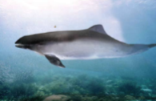
Азовка. Численность и причины ее изменения неизвестны. Уязвимый вид. Млекопитающие , китообразные, семейство - Морские свиньи. Один из 4-х видов рода, один вид в фауне Донбасса, обитают в Азовском море.
Ученик 9:
Жук – олень. Встречается редко. Редкий вид. Этот жук считается самым большим среди остальных, населяющих Европу. Длина тела некоторых особей превышает 10 см. Жить жуки предпочитают на деревьях. Их питание составляет сок деревьев, который они высасывают.
Ученик 10:
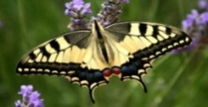
Махаон. Существует множество подвидов махаона и около 37 разновидностей. Эта бабочка несколько крупнее своих сородичей, длина тела достигает до 9 см, размах крыльев до 10 см. Имеет булавовидные усики и шесть хорошо развитых ножек. Задние крылья имеют вытянутые выросты.
Ученик 11:
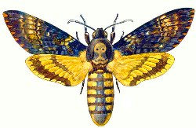
Бражник мёртвая голова. Чаще всего встречается единично. Длина тела до 6 см, крылья в размахе до 13 см. На темно-бурой спинке жёлтый рисунок, напоминающий череп человека (отсюда название).
Ученик 12:
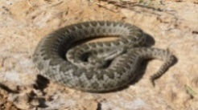
Гадюка степная. Длина туловища рептилии с головой в среднем 45-48 см; известный рекорд для этого вида – 70 см. Яд этой змеи не очень сильный. Случаев гибели от ее укуса людей или крупных животных не зафиксировано. Обычно через 5-12 дней пострадавший полностью выздоравливает.
Учитель: Красная книга Донецкой области была издана в 2010 году. В неё вошли 355 видов редких растений из Красной Книги Украины, встречающиеся в данном регионе. Все растения из красной книги по разным причинам находятся на грани исчезновения, и в наших силах не допустить их уничтожения. Каждый человек встретивший растения из красной книги, должен помогать их размножению или хотя бы оставлять в нетронутом состоянии.
Ученик 13:

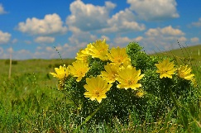
Адонис весенний (раньше назывался горицвет а в настоящее время называют - желтоцвет).— один из первых весенних цветов, появление которого знаменует пробуждение природы.

Распространён в степных и лесостепных областях Адонис широко используются медицинской практике для лечения сердечно-сосудистых заболеваний. Из-за постоянного сокращения территорий естественного произрастания, увеличения пахотных территорий, небрежной заготовки, его запасы постоянно сокращаются.

Ученик 15:

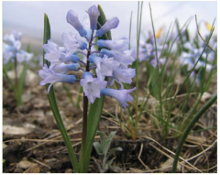
Гиацинтник. Данная культура обладает яркими цветками с приятным ароматом. Гиацинтник растет в Донецкой области. Он привлекает внимание и дает возможность создавать интересные садовые композиции. Занесен в Красную книгу, так как уменьшается количество растения в результате хозяйственного освоения территорий, выпаса скота, сбора растений на букеты.

Ученик 16:

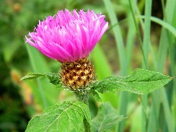
Василёк донецкий. Представляет собой травянистое, красивоцветущее многолетнее, двух или однолетнее растение. Произрастает на сухих, песчаных, бедных питательными веществами почвах. помимо садоводства широко применяется в таких областях как народная медицина, практическая медицина, гинекология и косметология. Занесен в Красную книгу, уменьшается количество растения в результате хозяйственного освоения территорий, выпаса скота, сбора растений на букеты.
Ученик 17:

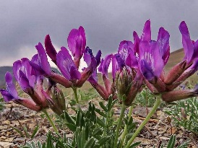
Астрагал днепровский. Произрастает в районе лиманов Азовского моря. В народной медицине водный настой травы применяют как тонизирующее средство при усталости, головной боли. Астрагал уничтожается в результате строительства на морском побережье, и из-за большого выпаса скота, как кормовое растение.
Ученик 18:
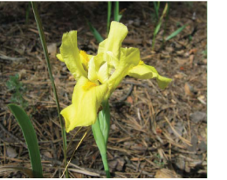
Касатик боровой. Произрастает в степной и лесостепной зоне Донецкой области. Уменьшение численности в результате хозяйственного освоения территорий, добыча песка, выпас скота.

Учитель:
Только из-за неразумной деятельности человека исчезло 63 вида млекопитающих, 94 вида птиц, а под угрозой вымирания находится 187 видов. Во всем мире и в нашей стране охота на редких животных запрещена. Под особой охраной животные находятся в заповедниках, национальных парках, зоопарках. Растения – в заповедниках и ботанических садах. Особые территории на которых обитают редкие виды животного и растительного мира.
О них сейчас расскажут ваши одноклассники.
К доске выходят два ученика и рассказывают о территориях, на которых охраняются исчезающие животные и растения.
Ученик 19: Заповедник – это участок дикой природы, на котором охраняются все природные объекты. Здесь запрещена какая-либо хозяйственная деятельность людей: сбор грибов, ягод, лекарственных растений, запрещена охота, рыбная ловля. В заповедниках ведётся научно-исследовательская работа. Заказник – это участок природы, в котором берутся под охрану только отдельные виды растений и животных. В заповеднике, в отличие от заказника, охраняется весь природный комплекс полностью.
Национальный парк – особая природная территория, где в целях охраны окружающей среды ограничена (или запрещена) деятельность человека. Но разрешено посещение этой территории туристами и любителями природы.
Ученик 20: Зоопарки – в зоопарках содержаться разные животные, в том числе и редкие. С целью их демонстрации людям.
Ботанический сад - территория, на которой ведется научно-исследовательская, просветительская работа. Здесь изучаются и демонстрируются коллекции живых растений из разных частей света и различных климатических зон.
4. Повторение и закрепление изученного.
Работа в парах.
Учитель: – Я хочу провести с вами тестирование. Вам нужно ответить на вопросы, выбрав один из вариантов. (тесты распечатаны 1 на парту, дети совместно выбирают нужный ответ, подчеркиваем)
Тест:
1. Почему нельзя загрязнять воду?
- Потому что в ней погибают организмы.
- Потому что будет некрасивый цвет воды.
2. Есть ли в природе ненужные и бесполезные живые существа?
- Да, например комар. Он больно кусается.
- Нет. В природе нет ничего бесполезного, ненужного.
3. Почему человеку нужно заботиться о редких животных?
- Потому что их осталось мало и они могут совсем исчезнуть.
- Потому что их можно будет потом взять домой.
4. Какие животные занесены в Красную книгу?
- Которым грозит полное исчезновение с лица Земли.
- Красивые.
Учитель на экран выводит правильные ответы.
Ученики меняются тестами, сверяют ответы, оценивают.
5. Рефлексия.
Учитель: – Для чего была создана Красная книга? – Как вы думаете, для чего нужно знать животных и растения, занесённых в Красную книгу? - Как вы думаете, нужно ли заботиться и охранять животных, которые не занесены в Красную книгу? (Ответы учеников).
Учитель: Человек должен стать настоящим другом всего живого на планете. И только тогда страниц в Красной книге станет мало, и не будет так грустно осознавать, что самые большие катастрофы – дело рук самого человека.
7. Домашнее задание.
Найдите интересный материал и подготовьте проект по теме: «Животные или растения родного края».
Сведения об авторе: Якут Ирина Александровна, МОУ «Школа №82
города Донецка, учитель начальных классов, 071-311-38-92, 13ego@mail.ru – личный. Zosh82@mail.ru – школа.

Список использованной литературы
1. Д. Н. Галенс, Пир «Книга ответов для почемучки», Харьков, 2007г.
2. Г. П. Шалаева «Новейший справочник школьника», Москва, 2007г.
3. «Большая книга животных», Москва, 2007г.
4.Стихи "Красная книга". Автор Климова Е.В. 2019г
5. https://ru.wikipedia.org Википедия бот.садов.

